* 1. **私钥的配置**
     1. 请教导师开通GITLAB账号，输入URL地址登录：<http://gitlab.yeshj.com/profile/keys>
     2. 开始菜单 🡪 输入 Git Bash （打开Git Bash），出现如下图：

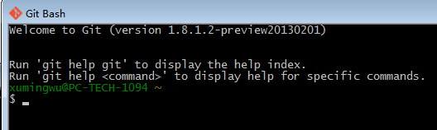

* + 1. 输入ssh-keygen -t rsa -C “[*****@hujiang.com](mailto:*****@hujiang.com)” 全部默认回车结束

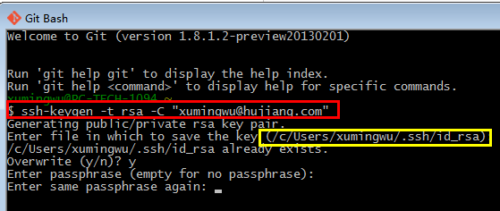

* + 1. 黄色是私钥的路径，使用记录本打开 id_rsa.pub 文件，内容大致如下：

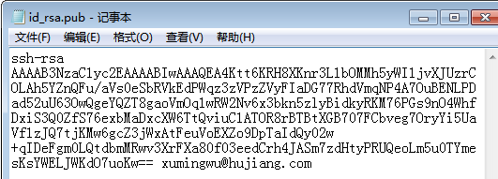

* + 1. Copy记事本中所有内容，打开网址<http://gitlab.yeshj.com/profile/keys>，点击下面按钮

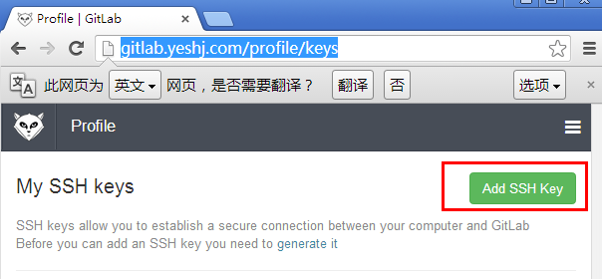

* + 1. 将内容全部贴到Key输入框中，点击 Add Key 按钮

